1,以下4个图中，哪一个存在欧拉开迹？
A,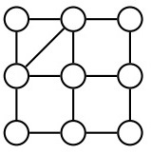
B,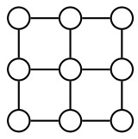
C,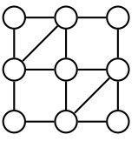
D,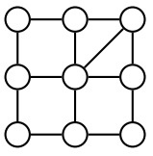
答案:A
2,以下4个图中，哪一个至少需要两笔才能画成？
A,
B,
C,
D,
答案:B
3,以下4个图中，哪一个至少需要三笔才能画成？
A,
B,
C,
D,
答案:B
4,K4存在欧拉闭迹。
A,正确
B,错误
答案:B
5,K5存在欧拉闭迹。
A,错误
B,正确
答案:B
6,K3,3至少需要三笔画成。
A,错误
B,正确
答案:B

